БУ СО ВО «Кадниковский детский дом –

интернат для умственно отсталых детей»



**Технология «Кабинеты социально-бытовой ориентировки»**

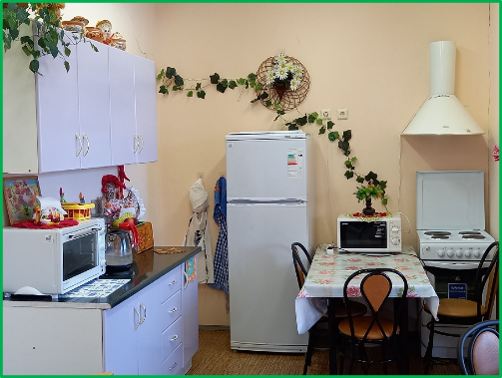

Кадников 2022 г.

***Кабинет СБО*** – это специально оборудованное помещение, осуществляющее трудовое воспитание с привлечением детей-инвалидов к само обслуживающему труду, а также обеспечивающее практическую подготовку воспитанников к самостоятельному сопровождаемому проживанию.

***Цель работы кабинета*** - создание условий для социальной адаптации детей-инвалидов посредством обучения практическим навыкам жизнеобеспечения.

***Задачи:***

1. Формирование и развитие хозяйственно-бытовых умений и навыков;

2. Закрепление санитарно-гигиенических навыков;

3. Формирование навыков самообслуживания и ответственности;

4. Воспитание позитивного отношения к собственному здоровью и мотивационной потребности в здоровом образе жизни.

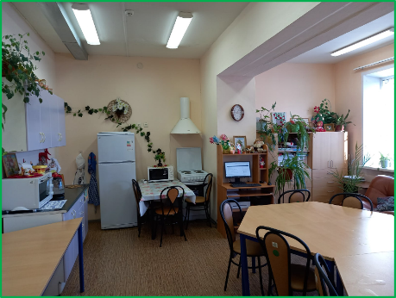

***Оборудование кабинета.***

Кабинет СБО обеспечен оборудованием для кухни, стиральной машиной, мебелью для комнаты отдыха.

Организация рабочих мест воспитанников обеспечивает возможность выполнения практических заданий, при этом учитываются требования техники безопасности при организации воспитательного и реабилитационного процесса.

Рабочее место педагога дополнительного образования оборудовано рабочим столом, шкафами для хранения наглядных пособий, готовых изделий.

В кабинете предусматривается подача воды, электричества для подключения бытовых приборов разной мощности. Оформление кабинета СБО соответствует современным требованиям.

***Организация работы кабинета СБО***

Занятия для воспитанников проводятся по расписанию, утверждённому директором детского дома-интерната.

В кабинете соблюдаются:

-санитарно-гигиенические нормы и правила;

-техника и правила пожарной безопасности;

-правила поведения в кабинете.

Проведение занятий с воспитанниками осуществляется по модифицированной авторской программе в соответствии с назначением кабинета.